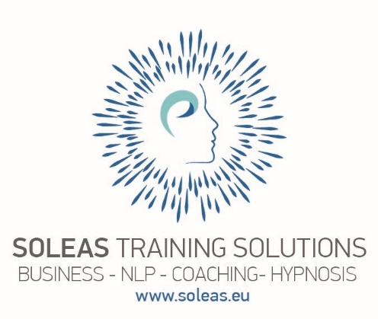
Soleas Academy
Για NLP Practitioner Certification

Συμπληρώστε τη Φόρμας Συμμετοχής με τα στοιχεία σας:

Ονοματεπώνυμο:
(Λατινικούς Χαρακτήρες)
Επάγγελμα:

Διεύθυνση:
Τ.Κ.:

Τηλ.:

e-mail:

Στοιχεία εταιρείας:
(στην περίπτωση
έκδοσης τιμολογίου)

Επιλέξτε τρόπο πληρωμής:

[ ] Με σταδιακή εξόφληση: € 850 : Το ποσό επιμερίζεται σε τρεις μηνιαίες
καταβολές, οι οποίες εξοφλούνται πριν το τέλος του προγράμματος

[ ] Eφ’ άπαξ εξόφληση, η τιμή διαμορφώνεται με έκπτωση στα: €750

Εγγραφή & κράτηση της θέσης με προκαταβολή € 200

(Το πόσο αφαιρείται από τον τρόπο πληρωμής που θα επιλέξετε. Στη περίπτωση μη δυνατότητας παρακολούθησης του συγκεκριμένου κύκλου, η προκαταβολή μεταφέρεται για τον επόμενο κύκλο
πιστοποίησης)
Στείλτε τη φόρμα συμμετοχής στην Soleas Academy mail: soleastrainingsolutions@gmail.com

